Информация к проекту решения по заявлению:
1.10. Заявитель: ООО «Региональная Инвестиционная Компания»

Земельный участок: кадастровый номер 54:35:000000:11606;
местоположение: обл. Новосибирская, г. Новосибирск, Заельцовский район, ул. Дуси Ковальчук;
площадь 14279 кв.м.; (планшет 1122).
Зонирование: (зона делового, общественного и коммерческого назначения (ОД-1), подзона делового, общественного и коммерческого назначения с объектами различной плотности жилой застройки (ОД-1.1))
Заявленные требования: в части уменьшения предельного минимального количества машино-мест для стоянок индивидуальных транспортных средств с 385 машино-мест до 341 машино-мест.
Обоснование согласно заявлению: в связи с тем, что рельеф земельного участка является неблагоприятным для застройки.
Планируется: строительство многоквартирного дома с помещениями общественного назначения и подземной автостоянкой, общественные здания административного назначения, подземная автостоянка, ТП, КНС

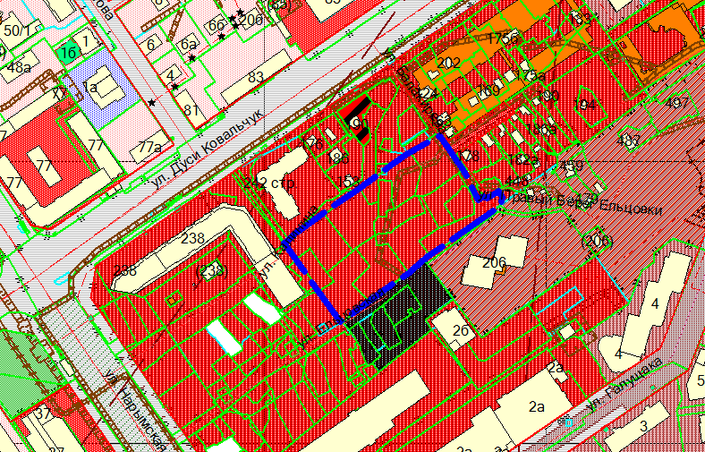
54:35:000000:11606

